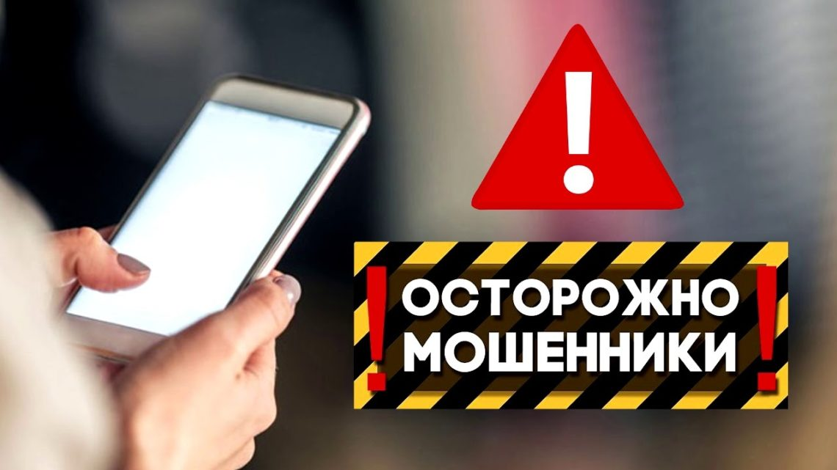

**Наиболее распространенные схемы мошенничеств:**

- «**Ваш родственник совершил ДТП (или иное преступление), чтобы уладить проблемы с законом необходимо заплатить…»**  (*Успокойтесь, перезвоните родным, позвоните 02 и спросите, произошло ли данное происшествие)*

- «**Вы стали обладателем приза. Для его получения необходимо оплатить налог от суммы выигрыша…»** *(Не забывайте, что бесплатный сыр бывает только в мышеловке)*;

**- «Вас беспокоит представитель правоохранительного органа (прокуратуры, полиции, судебных приставов иных министерств и ведомств) Вы стали жертвой мошенников и Вам положена денежная компенсация**, но для получения необходимо перевести 13% от суммы компенсации на номер счет…» *(получить какую-либо компенсацию гражданин может лишь по решению суда, но для этого нужно сначала обратиться в суд с заявлением);*

- **«Ваша банковская карта заблокирована, и для сохранности денежные средства необходимо перевести на другие счета.** *(Помните, телефон клиентской службы банка написан на Вашей карте. Звоните только по тому телефону, который указан на вашей карте, или обратитесь в банк*);

- **«Хотим внести предоплату на счет Вашей банковской карты»**. Вы продаете или покупаете машину, дом, квартиру, дачу, мебель по объявлению, которое разместили в сети Интернете или в газете. (*Помните, банковская карта – Ваш личный сейф, никто не должен знать ее реквизиты, пин-код и трехзначный код на оборотной стороне. Ни в коем случае не сообщайте посторонним код-подтверждение, который пришел на Ваш телефонный номер. Это цифровая комбинация даст мошеннику доступ к Вашему счету, и он сможет расплатиться за свои покупки в Интернет-магазинах Вашими деньгам, или переведет денежные средства на свой счет и обналичит);*

- **Приходит СМС с текстом «Ваша банковская карта заблокирована», «Денежный платеж прошел…»** и указан телефон для получения дополнительной информации. *(Помните, телефон «горячей линии» банка написан на Вашей карте. Звоните только по этому номеру или лично обращайтесь в банк. Не забывайте, что «сломанную» карту ни при каких обстоятельствах нельзя «отремонтировать» самостоятельно через банкомат);*

- **«Я готов вернуть за денежное вознаграждение Ваше утерянное имущество** (паспорт, телефон, фотоаппарат, кошелёк, собаку, кошку и проч.). Вам звонит неизвестный и просит сразу перевести деньги на номер его сотового телефона. *(Помните, чтобы не стать жертвой аферистов, всегда передавайте деньги лично и лишь после того, как получите свою вещь обратно).*

***Если Вы стали жертвой преступления, незамедлительно звоните по телефону 02.***



Генеральная прокуратура РФ

Прокуратура Орловской области

Новосильская межрайонная прокуратура

г. Новосиль, ул. Коммунаров, 1

**ПАМЯТКА**

***«Осторожно мошенники»***